

VersyFlow
Rapport d'état du projet et document de présentation aux partenaires
Mémorisation biblique par répétition espacée : la science de la mémoire au service de la Parole
Document destiné aux partenaires potentiels
29 septembre 2026
« J'ai caché ta parole dans mon cœur, pour ne point pécher contre toi. »
Psaume 119:11

Sommaire
1. Synthèse executive | Ce que VersyFlow est, où il en est, ce que le partenariat doit accomplir, et où se trouve le code.
2. La Parole de Dieu est éternelle | Le fondement spirituel : pourquoi mémoriser, pourquoi maintenant, pourquoi partout.
3. VersyFlow, l'application | Positionnement, parcours utilisateur, personas, différenciation, vision mondiale.
4. La stack technique | L'architecture expliquée simplement, pour un lecteur non technique.
5. Taille et complexité du projet | Les chiffres qui font la preuve de l'envergure du travail accompli.
6. État des lieux au 29 septembre 2026 | Ce qui est acquis, ce qui reste, licences des traductions, points de vigilance.
7. Mener VersyFlow à bien : le partenariat | Les quatre axes, le calendrier de lancement (bêta Play Store 15/02/2027, App Store mi-mai 2027).
A. Versets bibliques cités | Textes Louis Segond (1910), domaine public.
B. Glossaire | Définitions simples des termes techniques.
C. Carte des documents du projet | Où se trouvent les spécifications, audits et plans d'exécution.

1 Synthèse executive
VersyFlow est une application mobile (Android, iOS et web) de mémorisation des versets bibliques, propulsée par l'algorithme de répétition espacée FSRS, qui calcule pour chaque utilisateur le moment exact où un verset doit être révisé pour ne jamais être oublié. L'application fonctionne hors ligne : dans le métro, dans le bus, en avion, elle reste pleinement utilisable sans connexion, puis resynchronise les données lorsque le réseau revient.
Développé depuis le 26 juillet 2026 en environ dix semaines de travail intensif, le projet est loin d'un simple prototype. Le backend (Supabase + PowerSync) est déjà en production, trente-quatre traductions bibliques d'environ un million de versets sont intégrées et vérifiées, l'interface est disponible en quarante-cinq langues, et la suite de tests compte 1 148 tests automatisés. L'essentiel du travail restant est de finition, de publication et d'expansion : ce que ce document propose aux partenaires de prendre en main.
Les chiffres clés du projet, mesurés le 29 septembre 2026 :
≈ 42 400  lignes de code source (TypeScript, TSX, SQL, Rust) | 34  traductions bibliques intégrées (≈ 1 million de versets) | 45  langues d'interface, dont 6 en écriture de droite à gauche | 1 147 / 1 148  tests automatisés passés lors de l'exécution complète du 29 septembre 2026

Le code source est public et auditable : https://github.com/joynagassi-cyber/VersyFlow (232 commits, 3 branches, dépôt d'environ 600 Mo avec le corpus biblique).
Ce que nous cherchons chez un partenaire : l'appui humain et institutionnel qui manque encore au projet pour le mener à bien — finalisation des dernières fonctionnalités, publication sur les boutiques d'applications, complétion des traductions et accompagnement dans la durée. Les sections 6 et 7 détaillent l'état exact et les axes concrets du partenariat.

2 La Parole de Dieu est éternelle : le fondement de notre mission

2.1 Une Parole qui demeure quand tout le reste passe
Le point de départ de VersyFlow n'est ni un marché ni une mode : c'est le caractère même de la Bible. L'Écriture déclare que le monde passe et que seule la Parole de Dieu subsiste. C'est ce contraste — l'éternel face au transitoire — qui fonde toute notre ambition.
« L'herbe sèche, la fleur tombe ; mais la parole de notre Dieu subsiste éternellement. »
Ésaïe 40:8 (LSG)
« Le monde passe, et sa convoitise ; mais celui qui fait la volonté de Dieu demeure éternellement. »
1 Jean 2:17 (LSG)
Or cette Parole ne subsiste pas seulement dans le ciel : elle est donnée pour être vécue. Depuis cette terre et, selon l'espérance, dans l'éternité, l'homme a besoin d'elle. Une Parole éternelle impose une exigence pratique : elle doit vivre en nous, au-delà de l'ouvrage qu'on a fermé.

2.2 Mémoriser : un commandement plus ancien que les écrans
La Bible ne s'est jamais contentée d'être lue ; elle a toujours demandé à être portée dans le cœur. Cette exigence de l'intériorisation est au cœur du produit : VersyFlow transforme la lecture ponctuelle en connaissance durable, verset après verset.
« J'ai caché ta parole dans mon cœur, pour ne point pécher contre toi. »
Psaume 119:11 (LSG)
« L'homme ne vivra pas de pain seulement, mais de toute parole qui sort de la bouche de Dieu. »
Matthieu 4:4 (LSG)
« Ne t'éloigne pas de ce livre de la loi ; médite-le jour et nuit. »
Josué 1:8 (LSG)
« J'ai trouvé tes paroles, et je les ai dévorées ; elles ont été pour moi une joie et l'allégresse de mon cœur. »
Jérémie 15:16 (LSG)
La raison profonde est aussi doctrinale : la Parole est le seul instrument suffisant pour la vie chrétienne et pour la mission. Un verset mémorisé n'est pas une information stockée : c'est une ressource disponible à l'instant précis où Dieu s'en sert — dans la tentation, dans l'épreuve, dans le ministère.
« Toute l'Écriture est inspirée de Dieu... afin que l'homme de Dieu soit complet, parfaitement équipé pour toute bonne œuvre. »
2 Timothée 3:16-17 (LSG)

2.3 Un monde distrait : la Parole doit suivre l'homme là où il est
Nous vivons dans une génération qui passe la majeure partie de son temps sur un smartphone, dans des interstices de quelques minutes : transports, files d'attente, voyages. Ces mêmes minutes sont aujourd'hui la grande frontière de l'attention. Plutôt que de lutter contre l'écran, VersyFlow propose de le faire porter la Parole de Dieu. L'application s'intègre aux flux de la vie quotidienne : dans le métro, dans le bus, dans l'avion, elle permet de mémoriser la Bible de façon simple et ludique, une à cinq minutes à la fois.
C'est exactement le mouvement commandé par Dieu à son peuple : la Parole doit accompagner l'homme en tout lieu, car elle est elle-même la lampe du chemin.
« Tu les auras sur ton cœur ; tu en parleras quand tu seras assis dans ta maison, quand tu seras en chemin, quand tu te mettras au lit et quand tu te lèveras. »
Deutéronome 6:7 (LSG)
« Ta parole est une lampe à mes pieds, et une lumière sur mon sentier. »
Psaume 119:105 (LSG)

2.4 L'urgence : une mission qui a une date
La vision de VersyFlow est aussi missionnaire. La Parole doit atteindre chaque nation avant la fin ; des versets mémorisés dans chaque langue sont la semence de cette évangélisation. C'est ce qui explique le dimensionnement du projet dès le départ : quarante-cinq langues d'interface et trente-quatre traductions bibliques, pour que la Parole vive hors de la page imprimée, dans les poches et les mémoires des croyants du monde entier.
« Cet évangile du royaume sera prêché dans le monde entier, à tous les peuples ; puis viendra la fin. »
Matthieu 24:14 (LSG)
« Prêche la parole, insiste en temps favorable et en temps défavorable. »
2 Timothée 4:2 (LSG)

3 VersyFlow, l'application

3.1 Positionnement
En une phrase : VersyFlow est « la Bible app qui fait de la mémorisation quelque chose d'élégant, pas d'ardue » — l'intersection d'un outil spirituel, d'un outil scientifique (moteur de répétition espacée de dernière génération) et d'une expérience soignée, pensée pour être utilisée chaque jour.

3.2 Ce que l'utilisateur peut faire
Le parcours complet, de la première ouverture de l'application à la progression mesurable :
- Installation et onboarding en deux étapes : choix de la langue de l'interface puis choix de la traduction biblique ; application automatique de l'écriture de droite à gauche si l'arabe, l'ourdou ou le persan est choisi.
- Navigation biblique complète : 66 livres, 1 189 chapitres, 31 170 versets (Louis Segond), recherche par référence « Jn 3:16 » ou par mot-clé dans le texte, historique de consultation persistant.
- Mémorisation interactive mot à mot : le verset s'affiche, les mots se masquent progressivement, l'utilisateur les révèle, puis évalue chaque rappel (À nouveau / Difficile / Bon / Facile) — le moteur en déduit le prochain rappel optimal.
- Révisions au bon moment : file d'attente de révisions triée par urgence scientifique, calendrier des révisions, historique complet des révisions par verset.
- Progression ludifiée : jours consécutifs (streaks), records, badges et jalons dérivés des données réelles, tableau de bord analytique (retenue, temps d'apprentissage, difficulté).
- Collections, comparaisons et mémoire sémantique : collection de versets favoris, comparaison côte à côte entre traductions, moteur de mémoire sémantique (concepts et liens entre versets) stocké localement.
- Mode famille et entraide : invitation de membres, suivi partagé au sein d'un foyer ou d'un groupe.
- Coach IA, notifications et sauvegarde : coach d'apprentissage heuristique (sans service externe), notifications de révisions dues et de jalons, export/import des données en JSON (portable et lisible).
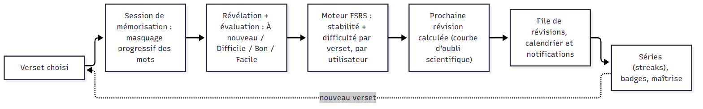
Figure 1 — Boucle de mémorisation et de révision, pilotée par le moteur FSRS

3.3 Les publics visés
Persona | Profil | Besoin principal
Marie, 28 ans (principal) | Chrétienne active, lit la Bible chaque jour, connexion intermittente | Mémoriser pour la méditation, avec une interface soignée et hors ligne
Étudiant en théologie | 20-30 ans, formation sérieuse | Mémorisation approfondie et analytique, comparaison de traductions
Chrétien non francophone | Expatrié, voyageur | L'interface et la Bible dans sa langue, sans dépendre d'un seul texte
Parent | 30-50 ans | Transmettre la Parole aux enfants, mode famille et suivi partagé
Chrétien senior | 60+ | Lecture régulière, interface simple, texte lisible, hors ligne total

3.4 Ce qui différencie VersyFlow
 | Application classique de lecture biblique | VersyFlow
Cœur du produit | Lecture et favoris | La mémorisation par répétition espacée (FSRS), pas un simple quiz
Hors ligne | Partiel | Total : données, authentification, révisions et sauvegardes locales
Multilingue | Traductions multiples | 45 langues d'interface et 34 traductions bibliques, indépendantes l'une de l'autre
Progression | Jours consécutifs approximatifs | Stabilité et difficulté par verset, calculées scientifiquement et synchronisées
Architecture | Monolithique | Modulaire : 11 domaines métier autonomes, échangeables

3.5 La vision mondiale
VersyFlow a été conçu pour la planète entière avant d'être conçu pour un marché. L'interface parle 45 langues, dont 6 en écriture de droite à gauche (arabe, hébreu, pendjabi de l'Ouest, sindhi, ourdou, persan). Le français et l'anglais sont complets ; les 43 autres locales sont à environ 80 % de complétion (section 6.2). Le corpus biblique s'ajoute en couche indépendante :
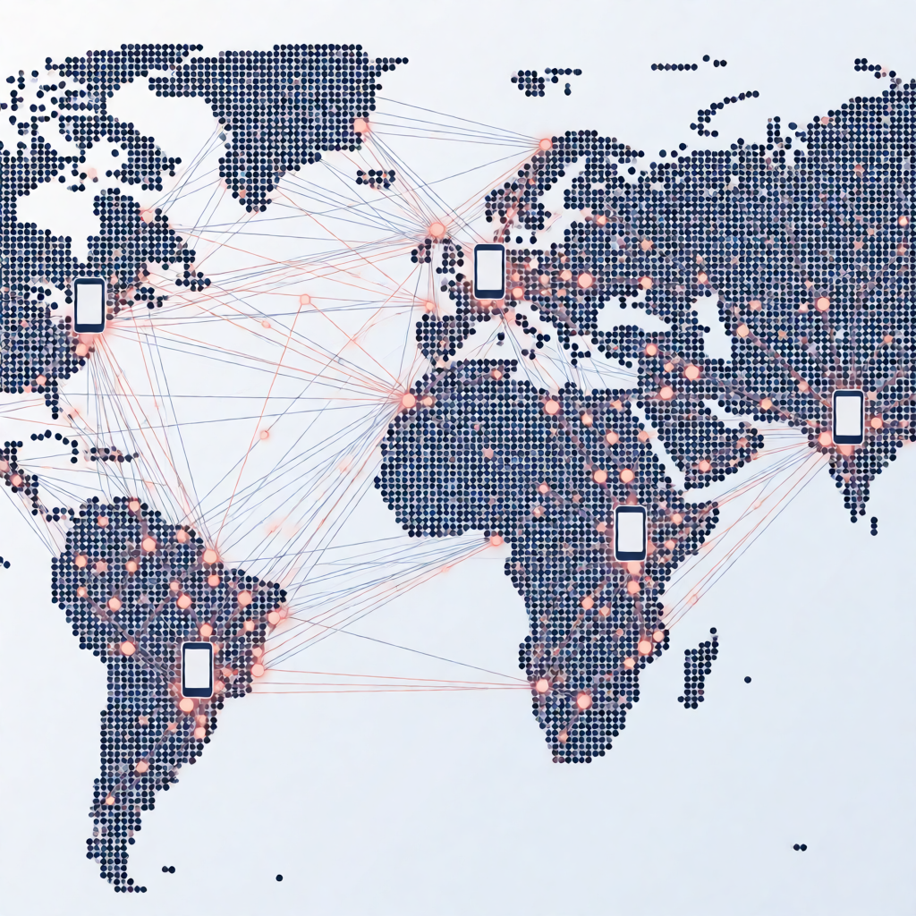
Figure 2 — Vision mondiale : 45 langues d'interface et 34 traductions bibliques, du même code
Les 34 traductions intégrées s'étalent sur 22 langues, soit environ un million de versets vérifiés et déployés dans l'application :
- Français (4) — Louis Segond 1910 · Ostervald 1930 · Néo-Crampon Libre · Louis Segond eBible
- Anglais (3) — World English Bible · WEB Updated · KJV Cambridge
- Espagnol (3) — Reina-Valera 1909 · ONBV · God's Word
- Allemand (2) — Luther 1912 · Schlatter 1951
- Néerlandais (2) — Bible 1917 · NBG 1951
- Ukrainien (2) — BJU 1996 · P. Kulish 1871
- Italien (2) — Diodati 1885 · Riveduta 1927
- Chinois (2) — Union Version simplifiée · World Chinese Bible
- Portugais — ONBV
- Russe — Synodale
- Arabe — New Arabic Version
- Coréen — Bible de 1910
- Japonais — Freedom Bible
- Persan — Open Persian Contemporary
- Tagalog — Unlocked Literal Bible
- Swahili — Unlocked Literal Bible
- Hindi — Indian Revised Version
- Malayalam — Indian Revised Version
- Suédois — NT+
- Danois — Bible de 1931
- Somali — Somali Bible
- Latin — Vulgate de Clémente 1598
Le pipeline de construction ingère de nouvelles traductions depuis la source eBible, avec contrôle de licence, vérification du nombre de versets et déploiement automatisé vers le cloud : le passage de 34 à plus de 100 traductions est un travail de production, pas une refonte.
Au-delà des écrans, la vision s'arrête sur les lieux où la Parole doit aller : les transports, les hôpitaux, les prisons, les zones sans réseau — partout où un croyant porte son téléphone, la Parole est désormais portée avec lui. C'est la réponse pratique au mandat de Matthieu 24:14, déjà vu en section 2.

4 La stack technique, expliquée simplement

4.1 Les briques, en langage courant
Brique | Technologie | Ce que cela veut dire
Application | Ionic React + Capacitor (React 18, TypeScript strict) | Un seul code produit trois applications : Android, iOS et web, avec des composants natifs (notifications, stockage, appareil)
Moteur de mémorisation | ts-fsrs (algorithme FSRS) + composant Rust | Calcule la date de prochaine révision de chaque verset d'après la science de la courbe d'oubli
Compte et données | Supabase (comptes, base Postgres, stockage) | L'authentification et la base de données en nuage, avec des règles de sécurité par utilisateur
Hors ligne | PowerSync + SQLite local | Une copie de la base vit dans le téléphone ; les 13 flux de synchronisation, déjà en production, gardent chaque compte à jour
Interface | Design system « Rose & Frais », Tailwind, icônes Lucide | Un design soigné, mode sombre automatique, accessible
Multilingue | i18next, 45 fichiers de traduction | Chaque écran traduit dans 45 langues ; l'écriture de droite à gauche s'applique seule
Données bibliques | Pipeline USFM eBible → JSON (34 corpus) | Téléchargement, vérification du nombre de versets, contrôle de licence, déploiement automatisé
Qualité | Vitest (1 148 tests), ESLint, CI | Chaque livraison est vérifiée par la machine avant d'être commitée

4.2 L'architecture en couches
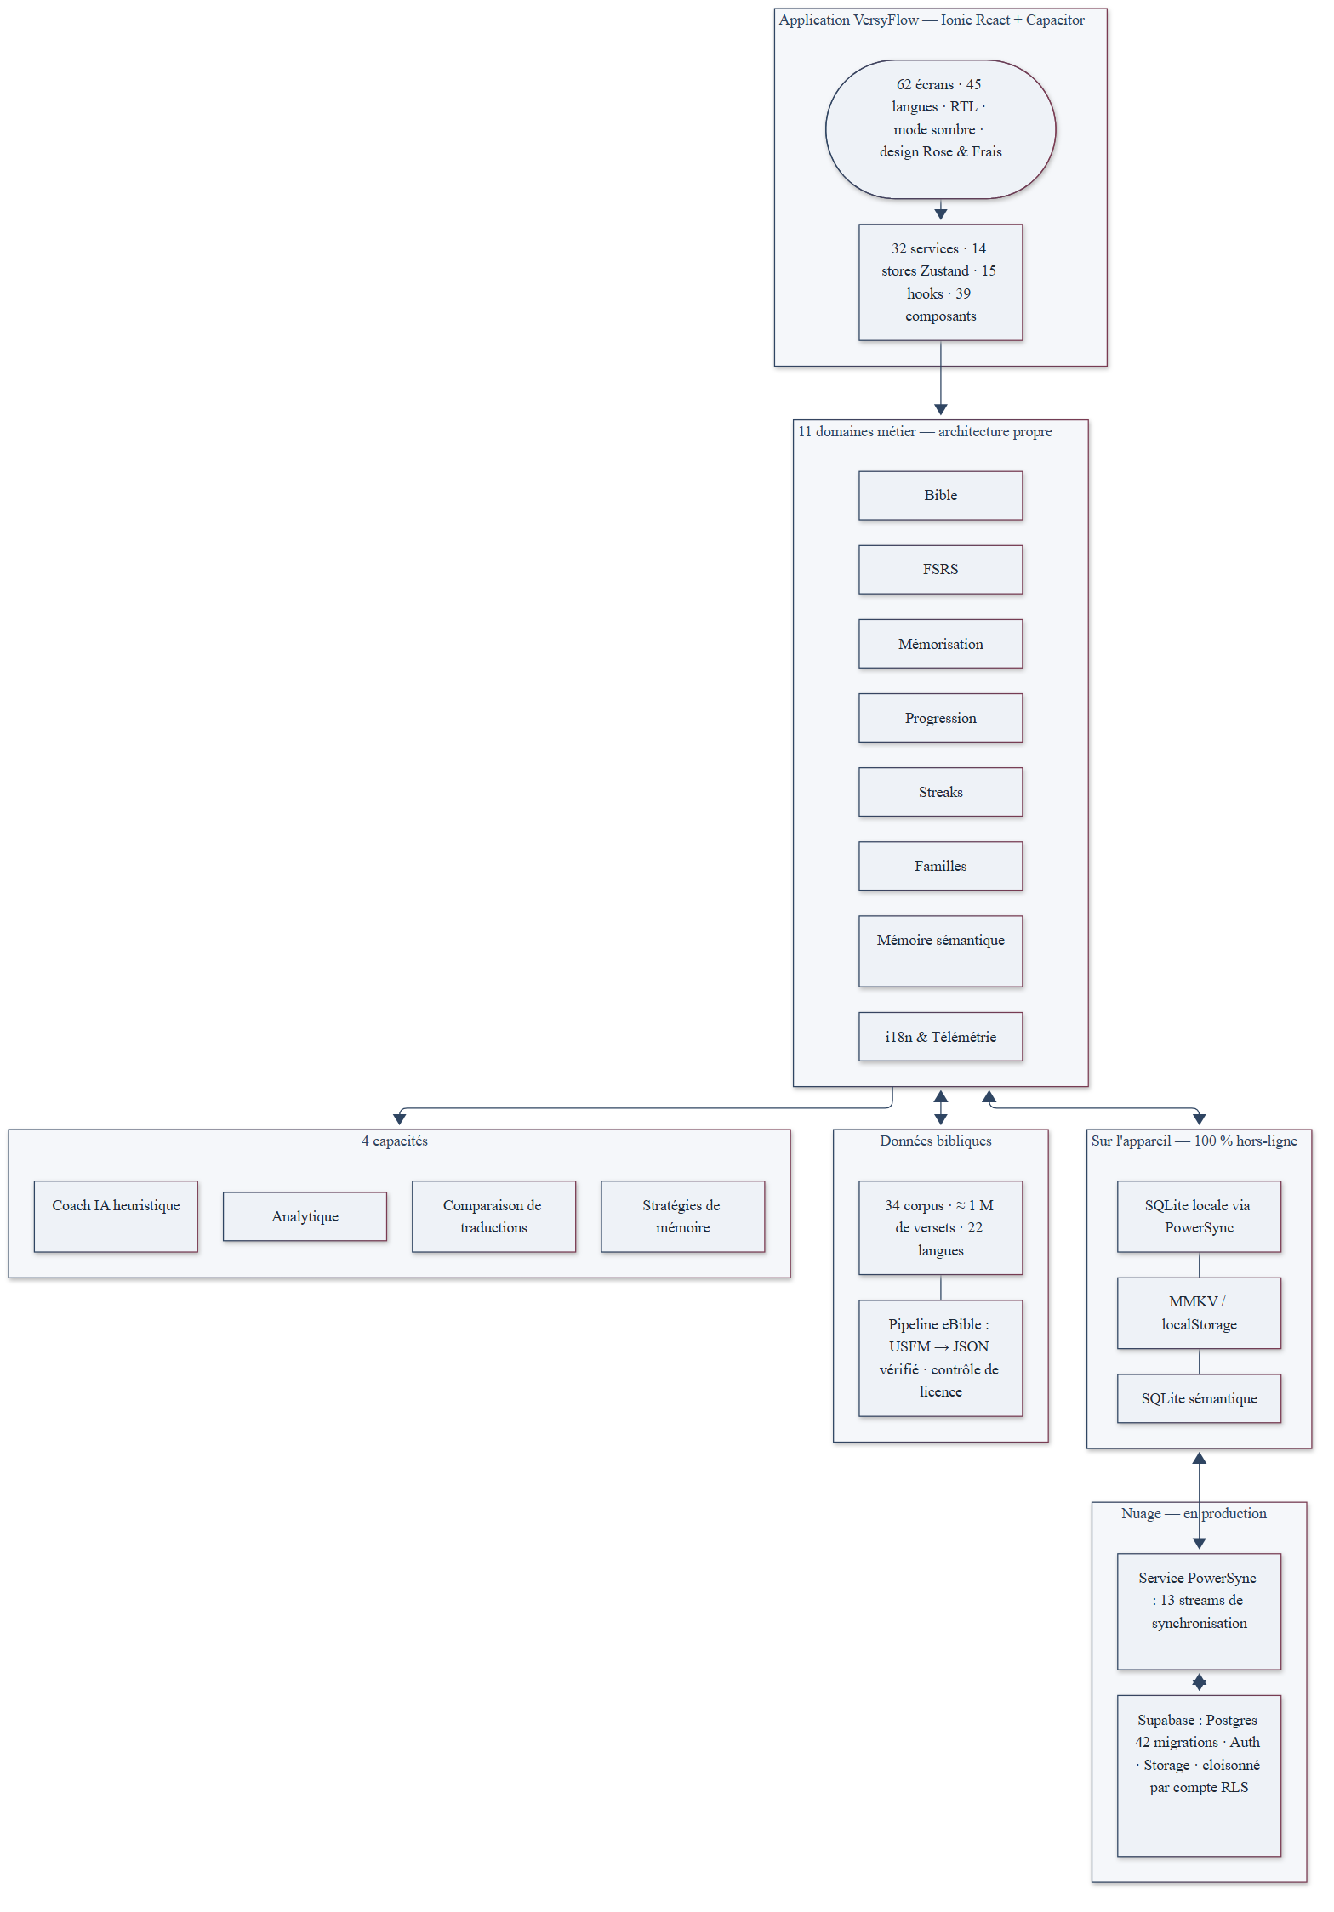
Figure 3 — Architecture en couches de VersyFlow : de l'écran vers la base en nuage
Le code est organisé en couches strictes, du haut vers le bas : l'interface (62 écrans, 39 composants) n'a aucun contact direct avec les données ; elle appelle les 32 services ; les services appellent les 11 domaines métier (Bible, FSRS, mémorisation, progression, séries, familles, mémoire sémantique, profil d'apprenant, internationalisation, télémétrie) ; les domaines appellent enfin l'infrastructure (stockage local, synchronisation PowerSync, authentification Supabase). Cette séparation est ce qui a permis à plusieurs ingénieurs — et à plusieurs agents IA en parallèle — de travailler sur le projet sans empiéter les uns sur les autres.
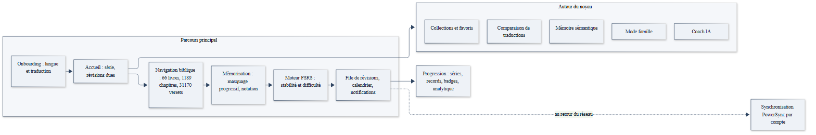
Figure 4 — Flux technique : du premier lancement aux révisions, avec les modules autour du noyau
Les données de l'utilisateur sont cloisonnées par compte : chaque flux de synchronisation est filtré sur l'identifiant authentifié, et les règles de sécurité de la base (RLS) s'appliquent côté serveur. L'application n'est jamais livrée avec les données d'un autre utilisateur.
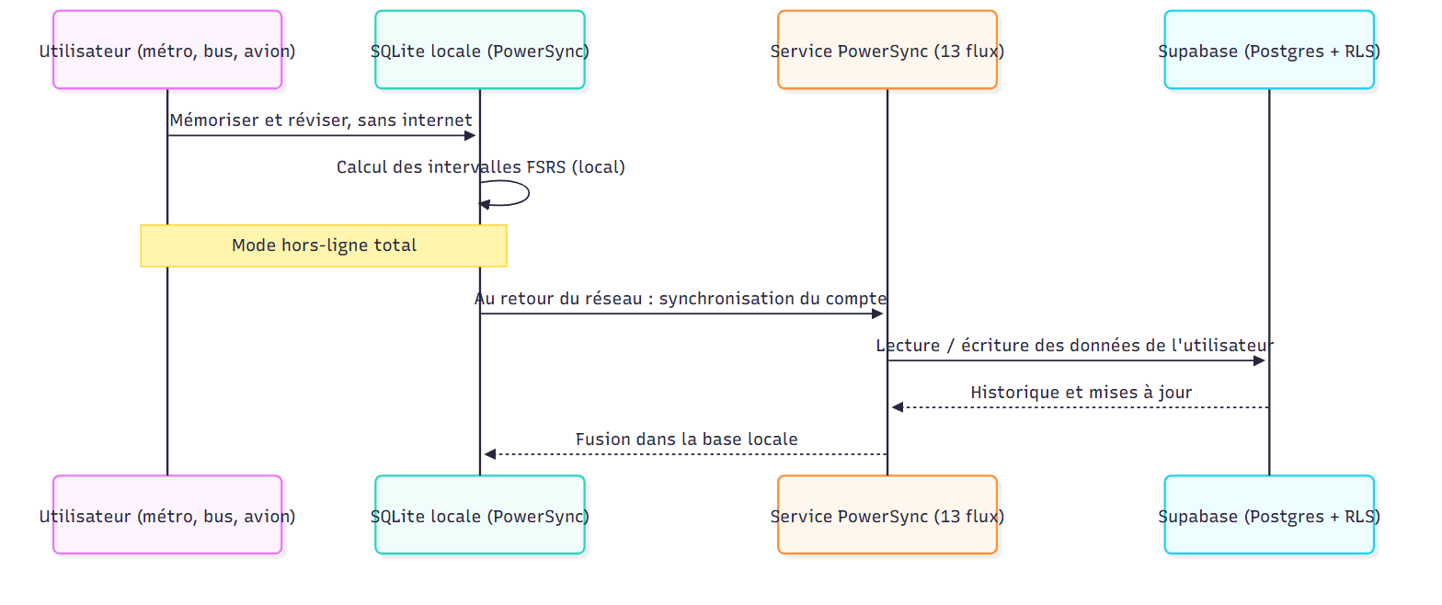
Figure 5 — Synchronisation hors-ligne : l'appareil, le service PowerSync et Supabase

5 Taille et complexité du projet, en chiffres

5.1 Les chiffres au 29 septembre 2026
Indicateur | Valeur mesurée
Lignes de code source | ≈ 42 400 (25 940 TypeScript + 14 451 TSX + 1 705 SQL + 96 Rust)
Fichiers source front | 336 (274 dans src/, 62 écrans dans app/), 62 routes
Domaines métier | 11 + 4 capacités (coach IA, analytique, comparaison, stratégies de mémoire)
Services, composants, stores, hooks | 32 services, 39 composants, 14 stores, 15 hooks
Tests automatisés | 107 fichiers, 1 148 tests ; 1 147 passés lors de l'exécution complète du 29 septembre 2026
Traductions bibliques intégrées | 34 corpus × ≈ 31 000 versets = ≈ 1,05 million de versets, vérifiés par checksums
Langues d'interface | 45 locales (43 à ≈ 80 % de complétion, fr/en à 100 %), 6 en écriture de droite à gauche
Migrations de base de données | 42 migrations Supabase
Flux de synchronisation | 13 streams PowerSync (10 auto-inscrits par compte + 3 à la demande), en production
Commits | 232 au total, dont 155 sur les 30 derniers jours (projet démarré le 26 juillet 2026)
Données bibliques dans le dépôt | 711 Mo (4 467 fichiers USFM + JSON)
Documents de spécification et d'audit | plus de 100 (34 spécifications numérotées, audits, plans d'exécution, scénarios UX)

5.2 Le dépôt lui-même
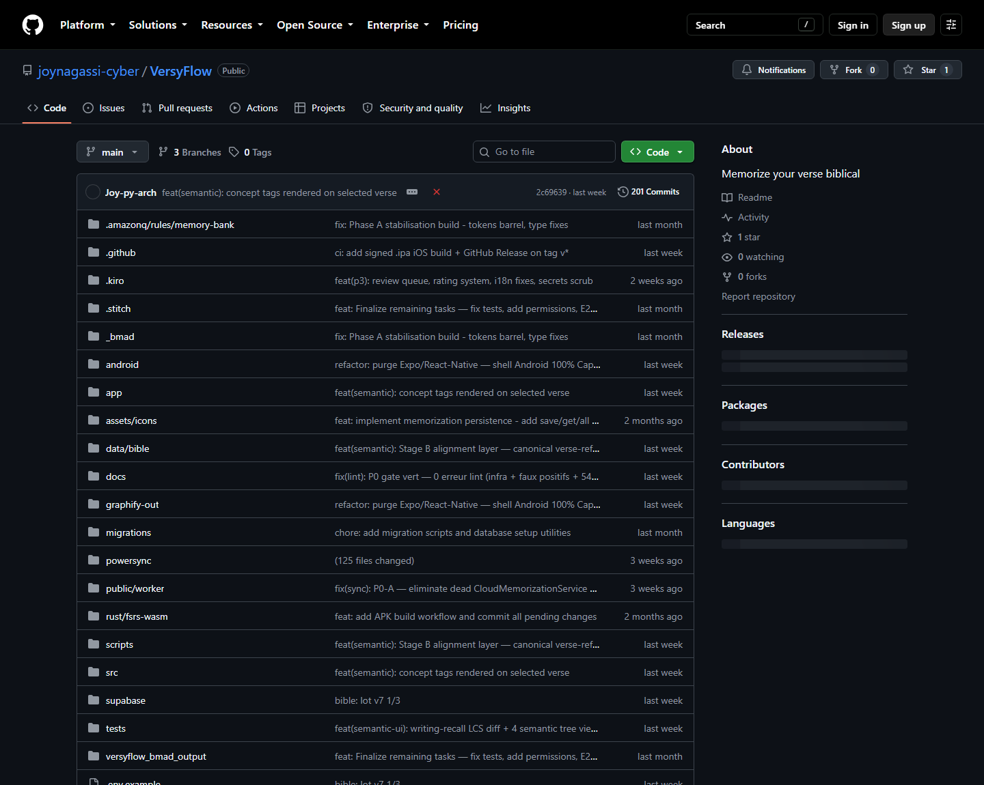
Figure 6 — Le dépôt public github.com/joynagassi-cyber/VersyFlow : structure complète et 201 commits visibles
Le dépôt est public : un partenaire peut l'ouvrir dès aujourd'hui et vérifier chaque chiffre de ce document. La capture ci-dessus montre la structure réelle du projet (app/, src/, supabase/, powersync/, docs/, data/bible/...) et l'historique de commits.

5.3 Ce que ces chiffres veulent dire pour un non-technicien
Un simple lecteur d'applications ne voit que des écrans. Ce qui se passe sous la surface explique pourquoi VersyFlow n'est pas « juste une app » : l'application doit d'abord vivre sans réseau, ce qui impose une base de données locale complète avec synchronisation bidirectionnelle et règles de sécurité par compte ; chaque traduction est un corpus d'environ 31 000 versets validé ligne à ligne (nombres de versets, checksums) et contrôlé juridiquement, car les Bibles ne sont pas toutes libres ; l'interface doit exister en 45 langues, dont 6 s'écrivent de droite à gauche, et le moteur de répétition espacée calcule les prédictions de mémorisation par utilisateur, verset après verset.
Deux chiffres résument l'effort : environ dix semaines de développement intensif (232 commits, dont 155 en 30 jours, avec jusqu'à deux agents de développement en parallèle) et une suite de 1 148 tests automatisés qui vérifie chaque livraison. Les portes de qualité sont au vert : zéro erreur de lint, contrôle de types sans faute. Un seul test est en désaccord avec le comportement actuel du validateur biblique (relâché en avertissement), ce que la section 6.2 mentionne.

6 État des lieux au 29 septembre 2026

6.1 Ce qui est acquis (lots P0, P1 et décisions D-1 à D-5)
Lot | Livraison | État
P0 — navigation et cibles 404 | Réparation de 5 cibles de navigation mortes ; export/import JSON réels ; collections en ligne | Livré
P1-1 — points d'entrée | Accueil : recherche et notifications accessibles ; menu de second niveau (maîtrise, historique, comparaison, coach) | Livré
P1-2 — données réelles | Notifications, historique de révision, maîtrise, jalons et recherche branchés sur les données réelles ; mocks retirés | Livré
P1-3 — analytique | Tableau de bord branché sur le service de progression (calcul factice supprimé) | Livré
P1-4 — i18n des réglages | Sous-pages de réglages (à propos, confidentialité, langues) traduites et internationalisées | Livré
P1-5 — authentification | Vérification e-mail réelle (OTP), correction du garde d'authentification | Livré
P1-6 — accueil | Cartes « récemment mémorisés » ouvrant le vrai chapitre du verset | Livré
D-1 à D-5 — décisions | Purge des fichiers morts, renommage normalisé, unification des routes de chapitre, documentation d'agents à jour | Livré (D-2 et D-6 en attente)
Infra P0 | 0 erreur de lint, contrôle de types propre, verrou de dépendances synchronisé | Livré
Backend | Supabase + PowerSync en production : 42 migrations, 13 flux de synchronisation, données cloisonnées par compte | Livré
Corpus biblique | 34 traductions intégrées et vérifiées (tolérance 5 %), 4 exclusions de licence documentées | Livré

6.2 Ce qui reste à faire
- Décisions de fin de produit : trancher le double flux de mémorisation (méthode live contre stratégies, D-2) et le sort de l'écran d'accueil (D-6).
- Recâblage des quatre écrans orphelins : coach IA, comparaison de traductions, stratégies de mémoire et écrans de mémoire avancée, avec leurs espaces de traduction.
- Complétion i18n : ≈ 34 clés manquantes dans 43 locales secondaires (audit du 20 septembre ; fr et en à 100 %).
- Aligner le test en désaccord : le test « refuse un dataset avec un verset vide » ne correspond plus au validateur (relâché en avertissement) : 1 147/1 148 lors de l'exécution du 29 septembre.
- Revue des licences : les 34 corpus intégrés sont VERIFIED_FREE (domaine public vérifié, dont KJV Cambridge aux États-Unis et au Royaume-Uni) ; les 4 traductions françaises propriétaires restent exclues — voir la section 6.4.
- Checklist de production : tests QA manuels (authentification, mémorisation, révision, navigation, thème, Bible, réglages), secrets de signature des applications, surveillance d'erreurs (Sentry), mises à jour à chaud, objectifs de performance (démarrage < 3 s, paquet < 50 Mo, taux de plantage < 0,1 %).
- Plan de dégonflement du dépôt : les 711 Mo de données bibliques et les artefacts intermédiaires doivent être relogés (LFS ou objets externes) — plan écrit, à exécuter une fois tous les agents terminés.
- Documentation : le README décrit encore la stack d'origine (React Native / Expo / Rust WASM) alors que la stack réelle est Ionic / Capacitor / ts-fsrs : correction prévue en un commit.

6.3 Points de vigilance
- Développement multi-agents : deux agents ont travaillé en parallèle sur ce dépôt ; la coordination est documentée (carte de travail, consensus de fusion), mais elle impose de la rigueur dans la poursuite.
- Code en trois générations : le cœur live est unifié ; des écrans hérités sont en cours de migration (suivi dans l'audit de complétude).
- Tests sensibles au temps : un test de synchronisation est instable selon l'horloge de la machine ; il passe en isolement et sera stabilisé.

6.4 Traductions et licences (sujet sensible)
Sujet juridique à connaître avant tout partenariat : seules des traductions libres de droit (domaine public vérifié) sont intégrées au corpus distribué. Les traductions non libres (droits d'auteur) ne sont distribuées qu'en métadonnées, avec un badge « licence requise » dans l'application.
Catégorie | Contenu | Statut
Corpus intégré dans l'application (34 traductions) | Louis Segond 1910, Ostervald, Néo-Crampon, KJV Cambridge, World English Bible, Reina-Valera 1909, Luther 1912, Synodale russe, Diodati, Riveduta, Union Version chinoise, et 20 autres (liste en 3.5) | VERIFIED_FREE — libres de droit, vérifiées (KJV Cambridge : domaine public US/UK)
Exclues du corpus (4 traductions françaises) | Parole de Vie 2017, Bible du Semeur 2015, Segond 21, TOB | NON LIBRES — droits d'auteur ; métadonnées seules, badge « licence requise »
Exclusion technique (source incomplète) | id-tsi (indonésien TSI) — archive eBible 51/66 fichiers | Exclue jusqu'à la publication d'une archive complète
Les 4 exclusions, détaillées :
- Parole de Vie 2017 (Éditions de la Pierre / OMF) — propriétaire ; redistribution uniquement avec autorisation écrite.
- Bible du Semeur 2015 (Alliance) — texte protégé par le droit d'auteur.
- Segond 21, 2007 (Alliance) — version moderne protégée.
- TOB 1999 (Alliance / La Baconnière) — redistribuable uniquement avec licence.
En clair : aucun texte protégé n'est copié dans le corpus distribué ; seules des traductions libres de droit y figurent, donc leur intégration est juridiquement sûre. Pour ajouter les 4 exclusions, il faudra obtenir les autorisations écrites des éditeurs (Alliance, Éditions de la Pierre/OMF, La Baconnière).

7 Mener VersyFlow à bien : le partenariat
VersyFlow est construit ; il reste à le mener à bien. Le partenariat proposé ne concerne pas une refonte : il s'agit de porter la dernière ligne droite, en quatre axes clairs, chacun découlant directement du plan d'exécution existant du projet.

7.1 Les quatre axes du partenariat
Axe | Ce que cela recouvre | Pourquoi cela compte
A. Finalisation du produit | Décisions D-2 et D-6, recâblage des écrans orphelins, alignement du dernier test, correction du README | Fermure de la liste P2 : l'application devient complète et cohérente de bout en bout
B. Publication et production | Tests QA manuels, signatures des applications, publication Play Store / App Store, surveillance et mises à jour à chaud | La Parole sort du dépôt et entre dans les mains des croyants
C. Expansion mondiale | Complétion i18n (≈ 1 500 clés), relecture des licences, nouvelles traductions eBible, dégonflement du dépôt | Élargit l'audience de 34 traductions vers la centaine, et sécurise le juridique
D. Église, communauté et croissance | Accompagnement pastoral, canaux d'évangélisation, retours terrain et priorités évangéliques | Assure que l'outil sert sa mission (Matthieu 24:14)

7.2 Calendrier de lancement
- 15 février 2027 — Bêta publique sur le Play Store (Android) : première mise en ligne de VersyFlow, ouverture au public.
- Mi-mai 2027 — Lancement sur l'App Store (iOS) : trois mois après la bêta Android, même application, nouvelle plateforme.
- Un partenaire ou un sponsor accélère ce calendrier : production, traductions et QA avancent en parallèle ; les deux dates reculent d'autant vers l'avant.
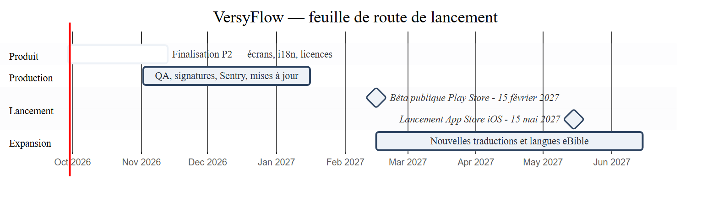
Figure 7 — Feuille de route de lancement : phases produit, production et dates (bêta 15/02/2027, iOS mi-mai 2027)

7.3 Ce que le document attend du lecteur
Ce rapport est volontairement dense : les sections 5 et 6 montrent ce qui existe déjà, et l'annexe C indique où se trouvent les preuves dans le dépôt. Les partenaires sont invités à lire la section 7.1 pour situer leur apport — expertise technique, traduction, production, ou accompagnement spirituel et communautaire — puis à en discuter à partir de cet état des lieux, sans engagement de part et d'autre : les modalités restent à écrire ensemble.

A Versets bibliques cités (Louis Segond 1910)
La Louis Segond de 1910 est en domaine public et est l'une des traductions intégrées dans l'application. Les citations de ce document en sont tirées ; les points de suspension marquent les raccourcis.
Référence | Texte court | Utilisation dans le document
Ésaïe 40:8 | L'herbe sèche... mais la parole de notre Dieu subsiste éternellement | 2.1 — caractère éternel de la Parole
Psaume 119:89 | Ta parole est fermement établie dans les cieux | 2.1 — terre et ciel
Matthieu 24:35 | Mes paroles ne passeront point | 2.1
1 Jean 2:17 | Le monde passe... celui qui fait la volonté de Dieu demeure | 2.1 — contraste
Psaume 119:11 | J'ai caché ta parole dans mon cœur | Couverture, 2.2
Matthieu 4:4 | L'homme ne vivra pas de pain seulement | 2.2 — nourriture de la Parole
Josué 1:8 | Médite-le jour et nuit | 2.2
Jérémie 15:16 | J'ai trouvé tes paroles, et je les ai dévorées | 2.2 — joie de la Parole
2 Timothée 3:16-17 | Toute l'Écriture est inspirée de Dieu... parfaitement équipée pour toute bonne œuvre | 2.2
Deutéronome 6:7 | Quand tu seras assis, en chemin, au lit et au lever | 2.3 — partout
Psaume 119:105 | Lampe à mes pieds, lumière sur mon sentier | 2.3
Matthieu 24:14 | Prêché dans le monde entier, à tous les peuples | 2.4, 3.5, 7.1
2 Timothée 4:2 | Prêche la parole, insiste en temps favorable et défavorable | 2.4, 7.1
Ésaïe 55:11 | Elle ne retournera point à moi sans effet | Annexe (thèse d'efficacité)

B Glossaire pour non-initiés
Terme | Définition simple
Répétition espacée | Méthode d'étude : on révise une information juste avant de l'oublier ; les espaces s'allongent progressivement jusqu'à devenir hebdomadaires, puis mensuels
FSRS | Algorithme de dernière génération de répétition espacée, fondé sur des milliers de milliers de révisions réelles ; calcule la stabilité (jours avant oubli probable) et la difficulté de chaque verset pour chaque personne
Courbe d'oubli | Le fait mesuré par lequel on oublie une information nouvelle en pourcentage décroissant dans le temps ; la répétition espacée la contrebalance
Offline-first | Conception où l'application fonctionne totalement sans réseau ; les données se synchronisent quand le réseau revient
Supabase | Service en nuage qui fournit comptes, base de données (Postgres) et stockage, avec des règles de sécurité applicables côté serveur
PowerSync / stream | Moteur de synchronisation : des règles nommées (flux) décrivent quelles données de la base nuagée sont copiées dans le téléphone de chaque compte, en continu
USFM | Format texte standard des Bibles ; source des 34 corpus de l'application, convertis en JSON
eBible | Catalogue libre de corpus bibliques multilingues dont le pipeline de VersyFlow tire ses données
i18n / locale | Traduction de l'interface ; une locale est un fichier de traduction pour une langue (45 pour VersyFlow)
RTL | Écriture de droite à gauche (arabe, hébreu, ourdou...) ; l'application retourne toute la mise en page
Ionic + Capacitor | Outils de construction : un seul code web produit des applications Android et iOS à l'apparence native
TypeScript strict | Langage du projet avec vérification automatique des types : une grande partie des erreurs est éliminée avant même l'exécution
Migration (BDD) | Changement versionné de la base de données ; les 42 migrations de Supabase documentent chaque évolution
Store (Zustand) | Pièce de mémoire d'état de l'application ; 14 stores pour 11 domaines métier

C Carte des documents du projet
Le dépôt est documenté de bout en bout ; les sections ci-dessous renvoient vers les documents à lire selon l'angle du partenariat.
- Spécifications (docs/01 à 34) : vision produit, principes, PRD, parcours, fonctionnalités, design system, architecture, modèle de données, domaine bible, i18n, domaine FSRS, plan, stratégie de tests, spécifications moteur de mémoire et de comparaison, rulebooks de gouvernance.
- Exécution (docs/08-execution) : feuille de route, plan de livraison, tableau de bord, registre des risques, checklist de release, audits PowerSync/Supabase, contrats d'agents.
- Audits (docs/AUDIT-COMPLETITE, docs/coordination) : matrice de complétude écran par écran avec preuves (fichier:ligne), carte de travail des agents, audit i18n (45 locales), plan de dégonflement du dépôt.
- Corpus biblique (docs/bible) : état du corpus, inventaire des 34 datasets, exclusions de licence, prompts de construction.
- Scénarios UX (versyflow_bmad_output) : 19 domaines fonctionnels, environ 100 spécifications d'écrans, personas, spécifications d'implémentation.
- Gouvernance (AGENTS.md, AI_RULES.md, docs/29-32) : règles pour humains et agents IA, bloc backend Supabase/PowerSync, rulebook d'architecture et de qualité.

